Министерство образования Республики Беларусь

Учреждение образования

«Брестский государственный технический университет»

Кафедра ИИТ

**Лабораторная работа №1**

По дисциплине: “МиАПР”

Тема: “Линейная искусственная нейронная сеть. Правило обучения Видроу-Хоффа”

Вариант 4

**Выполнил:**

Студент 2 курса

Группы ПО-7

Пищанюк В.Ю.

**Проверил:**

Крощенко А.А.

**Брест, 2021**

**Цель работы:** изучить обучение и функционирование линейной ИНС при решении задач прогнозирования.

**Задача:** Написать на любом ЯВУ программу моделирования прогнозирующей линейной ИНС. Для тестирования использовать функцию.

y = a*sin(bx) + d

a = 4, b = 8, d = 0.4, кол-во входов ИНС = 3.

Обучение и прогнозирование производить на 30 и 15 значениях соответственно табулируя функцию с шагом 0.1. Скорость обучения выбирается студентом самостоятельно, для чего моделирование проводится несколько раз для разных α. Результаты оцениваются по двум критериям - скорости обучения и минимальной достигнутой ошибке. Необходимо заметить, что эти критерии в общем случае являются взаимоисключающими, и оптимальные значения для каждого критерия достигаются при разных α.

**Код программы:**

#include <iostream>

#include <iomanip>

#include <Windows.h>

using namespace std;

int main() {

SetConsoleCP(1251);

SetConsoleOutputCP(1251);

int a = 4,

b = 8,

inputs_number = 3,

n_obychenie = 30,

n_prognoz = 15,

era = 0;

double d = 0.4,

x = 0,

h = 0.1,

min_error = 0.001,

sum_error,

T = 1;

double* w = new double[inputs_number];

for (int i = 0; i < inputs_number; i++) {

w[i] = rand() % 100 * 0.1;

}

double* main = new double[n_obychenie + n_prognoz];

for (int i = 0; i < n_obychenie + n_prognoz; i++) {

x += h;

main[i] = a * sin(b * x) + d;

}

double y,

V = 0.03;

do {

sum_error = 0;

for (int i = 0; i < n_obychenie - inputs_number; i++) {

y = 0;

for (int j = 0; j < inputs_number; j++) {

y += w[j] * main[i + j];

}

y -= T;

for (int j = 0; j < inputs_number; j++) {

w[j] -= V * (y - main[i + inputs_number]) * main[i + j];

}

sum_error += 0.5 * pow((y - main[i + inputs_number]), 2);

T += V * (y - main[i + inputs_number]);

}

era++;

} while (sum_error > min_error);

cout << "Number of eras: " << era << endl;

cout << "Results" << endl;

cout << setw(27) << left << "Reference values" << setw(29) << left << "The resulting values" << setw(30) << left << "Deviation" << endl;

double* prognoz = new double[n_obychenie + n_prognoz];

for (int i = 0; i < n_obychenie; i++) {

prognoz[i] = 0;

for (int j = 0; j < inputs_number; j++) {

prognoz[i] += w[j] * main[i + j];

}

prognoz[i] -= T;

cout << "y[" << i << "] = " << setw(25) << left << main[i + inputs_number] << setw(25) << left;

cout << prognoz[i] << setw(30) << left << pow(main[i + inputs_number] - prognoz[i], 2) << endl;

}

cout << "Forecasting Results" << endl;

cout << setw(27) << left << "Reference values" << setw(29) << left << "The resulting values" << setw(30) << left << "Deviation" << endl;

for (int i = 0; i < n_prognoz; i++) {

prognoz[i + n_obychenie] = 0;

for (int j = 0; j < inputs_number; j++) {

prognoz[i + n_obychenie] += w[j] * main[n_obychenie + j + i - inputs_number];

}

prognoz[i + n_obychenie] -= T;

cout << "y[" << n_obychenie + i << "] = " << setw(25) << left << main[i + n_obychenie] << setw(25) << left;

cout << prognoz[i + n_obychenie] << setw(30) << left << pow(main[i + n_obychenie] - prognoz[i + n_obychenie], 2) << endl;

}

delete[] w;

delete[]main;

delete[]prognoz;

system("pause");

return 0;

}

**Результаты работы программы:**

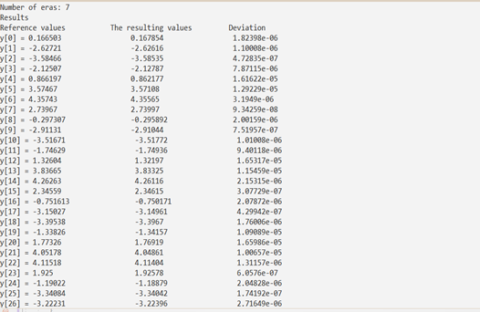

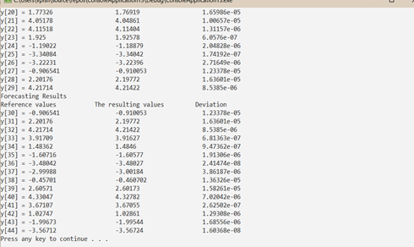

**Вывод:** В данной лабораторной работе я изучил обучение и функционирование линейной ИНС при решении задач прогнозирования, а так же решил поставленные мне задачи.